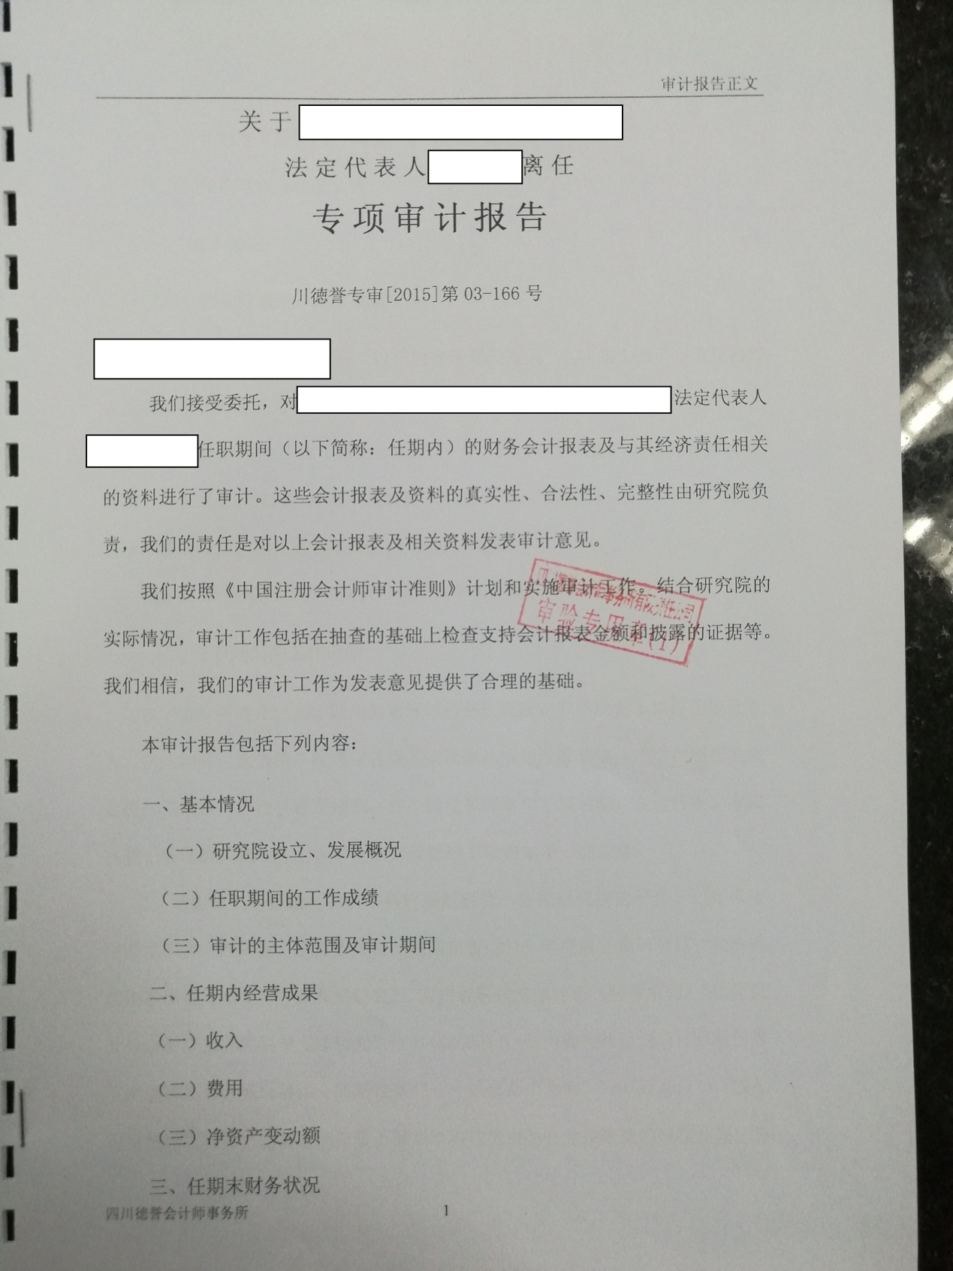

资 产 负 债 表
会企01表
编制单位： 年 月 单位：元
资 产 | 行次 | 年初数 | 期末数 | 负债和所有者权益 | 行次 | 年初数 | 期末数
 |  |  |  | （或股东权益）
流动资产： |  |  |  | 流动负债：
货币资金 | 1 |  |  | 短期借款 | 68
短期投资 | 2 |  |  | 应付票据 | 69
应收票据 | 3 |  |  | 应付账款 | 70
应收股利 | 4 |  |  | 预收账款 | 71
应收利息 | 5 |  |  | 应付工资 | 72
应收账款 | 6 |  |  | 应付福利费 | 73
其他应收款 | 7 |  |  | 应付股利 | 74
预付账款 | 8 |  |  | 应交税金 | 75
应收补贴款 | 9 |  |  | 其他应付款 | 80
存货 | 10 |  |  | 其他应付款 | 81
待摊费用 | 11 |  |  | 预提费用 | 82
一年内到期的长期债权投资 | 21 |  |  | 预计负债 | 83
其他流动资产 | 24 |  |  | 一年内到期的长期负债 | 86
流动资产合计 | 31 |  |  | 其他流动负债 | 90
长期投资：
长期股权投资 | 32 |  |  | 流动负债合计 | 100
长期债权投资 | 34 |  |  | 长期负债：
长期投资合计 | 38 |  |  | 长期借款 | 101
固定资产： |  |  |  | 应付债券 | 102
固定资产原价 | 39 |  |  | 长期应付款 | 103
减：累计折旧 | 40 |  |  | 专项应付款 | 106
固定资产净值 | 41 |  |  | 其他长期负债 | 108
减：固定资产减值准备 | 42 |  |  | 长期负债合计 | 110
固定资产净额 | 43 |  |  | 递延税项：
工程物资 | 44 |  |  | 递延税款贷项 | 111
在建工程 | 45 |  |  | 负债合计 | 114
固定资产清理 | 46
固定资产合计 | 50 |  |  | 所有者权益（或股东权益）：
无形资产及其他资产： |  |  |  | 实收资本（或股本） | 115
无形资产 | 51 |  |  | 减：已归还投资 | 116
长期待摊费用 | 52 |  |  | 实收资本（或股本）净额 | 117
其他长期资产 | 53 |  |  | 资本公积 | 118
无形资产及其他资产合计 | 60 |  |  | 盈余公积 | 119
 |  |  |  | 其中：法定公益金 | 120
递延税项： |  |  |  | 未分配利润 | 121
递延税款借项 | 61 |  |  | 所有者权益（或股东权益）合计 | 122
资产总计 | 67 |  |  | 负债和所有者权益（或股东权益）总计 | 135
企业负责人： 主管会计： 制表： 报出日期： 年 月 日

现 金 流 量 表
 |  |  |  |  | 财会年企03表
编制: 年度 单位:元
项 目 | 行次 | 金 额 | 项 目 | 行次 | 金 额
一、经营活动产生的现金流量: | 1 | — | 现金流入小计 | 18 | -
销售商品、提供劳务收到的现金 | 2 |  | 购建固定资产、无形资产和其他长期资产所支付的现金 | 19
收到的税费返还 | 3 |  | 投资所支付的现金 | 20
收到的其他与经营活动有关的现金 | 4 |  | 其中：购买子公司所支付的现金 | 21
现金流入小计 | 5 | - | 支付的其他与投资活动有关的现金 | 22
购买商品、接受劳务支付的现金 | 6 |  | 现金流出小计 | 23 | -
支付给职工以及为职工支付的现金 | 7 |  | 投资活动产生的现金流量净额 | 24 | -
支付的各项税费 | 8 |  | 三、筹资活动产生的现金流量： | 25 | —
支付的其他与经营活动有关的现金 | 9 |  | 吸收投资所收到的现金 | 26
现金流出小计 | 10 | - | 借款所收到的现金 | 27
经营活动产生的现金流量净额 | 11 | - | 收到的其他与筹资活动有关的现金 | 28
二、投资活动产生的现金金流量： | 12 | — | 现金流入小计 | 29 | -
收回投资所收到的现金 | 13 |  | 偿还债务所支付的现金 | 30
其中:出售子公司所收到的现金 | 14 |  | 分配股利、利润或偿付利息所支付现金 | 31
取得投资收益所收到的现金 | 15 |  | 支付的其他与筹资活动有关的现金 | 32
处置固定资产、无形资产和其他长期资产所收回的现金净额 | 16 |  | 现金流出小计 | 33 | -
收到的其他与投资活动有关的现金 | 17 |  | 筹资活动产生的现金流量净额 | 34 | -
现 金 流 量 表
 |  |  |  |  | 会年企03表(续表)
编制: 年度 单位:元
项 目 | 行次 | 金 额 | 项 目 | 行次 | 金 额
四、汇率变动对现金的影响： | 35 |  | 递延税款贷款贷项（减：借项） | 52
五、现金及现金等价物净增加额： | 36 | - | 存货的减少（减：增加） | 53
补充资料： | 37 | — | 经营性应收项目的减少（减：增加） | 54
1、将净利润调节为经营活动的现金流量： | 38 | — | 经营性应付项目的增加（减：减少） | 55
净利润 | 39 | - | 其他 | 56
加:*少数股东损益 | 40 |  | 经营活动产生的现金流量净额 | 57 | -
减：*未确认的投资损失（以“+”号填列） | 41 |  | 2、不涉及现金收支的投资和筹资活动： | 58 | —
加:计提的资产减值准备 | 42 |  | 债务转为资本 | 59
固定资产折旧 | 43 |  | 一年内到期的可转换公司债券 | 60
无形资产摊销 | 44 |  | 融资租入固定资产 | 61
长期待摊费用推销 | 45 |  | 其他 | 62
待摊费用减少（减：增加） | 46 |  | 3、现金及现金等价物净增加情况： | 63 | —
预提费用增加（减：减少） | 47 |  | 现金的期末余额 | 64 | -
处置固定资产、无形资产和其他长期资产的损失（减：收益） | 48 |  | 减：现金的期初余额 | 65 | -
固定资产报废损失 | 49 |  | 加：现金等价物的期末余额 | 66
财务费用 | 50 |  | 减：现金等价物的期初余额 | 67
投资损失（减：收益） | 51 |  | 现金及现金等价物净增加额 | 68 | -

